|  |
| --- |
| **[514126] 컴퓨터네트워크** |
| **실습 #03 문제 및 보고서** |

|  |  |
| --- | --- |
| **이름** | 이인호 |
| **학번** | 20165326 |
| **소속**  **학과/대학** | 스마트IOT |
| **분반** | 01 (담당교수: 김태운) |

## <주의사항>

* 개별 과제 입니다. (팀으로 진행하는 과제가 아니며, 모든 학생이 보고서를 제출해야 함)
* 각각의 문제 바로 아래에 답을 작성 후 제출해 주세요.
  + 소스코드/스크립트 등을 작성한 경우, 해당 파일의 이름도 적어주세요.
* SmartLEAD 제출 데드라인: 실습 요일별로 데드라인 다름!!
  + 화요일 분반 : 다음 실습날짜 전날까지
  + 목요일 분반 : 다음 실습날짜 전날까지
  + 데드라인을 지나서 제출하면 24시간 단위로 20%씩 감점(5일 경과 시 0점)
  + 주말/휴일/학교행사 등 모든 날짜 카운트함
  + 부정행위 적발 시, 원본(보여준 사람)과 복사본(베낀 사람) 모두 0점 처리함
  + 예외 없음
* SmartLEAD 에 아래의 파일을 제출해 주세요
  + 보고서(PDF 파일로 변환 후 제출을 권장하나, WORD로 제출해도 됨)
  + 보고서 파일명에 이름과 학번을 입력해 주세요.
  + 소스코드, 스크립트, Makefile 등을 작성해야 하는 경우, 모든 파일을 하나의 zip 파일로 압축하여 제출

## <개요>

이번 과제는 리눅스 네트워크 실습입니다.

## <실습 과제>

|  |
| --- |
| **[Q 0] 요약 [배점: 10]**  이번 과제에서 배운 내용 또는 과제 완성을 위해서 무엇을 했는지 2~3문장으로 요약하세요. |

답변: 이번과제를 하면서 NAT와 포트포워딩에 대해서 배웠고 IP주소로 실제 주소를 알아낼 수 있다는 것도 배웠다. 그리고 가상머신에 저장 되어있는 DNS를 수정하여 원래 웹페이지가 아닌 다른 웹페이지로 이동하게 하는 방법도 배웠다.

|  |
| --- |
| **[Q 1] VirtualBox (VBox) 네트워크, Part 1 [배점: 20]**  VBox 에서 구동 중인 Kali 가상 머신과 통신을 가능하도록 설정하고, Kali 가상 머신에 ssh로 원격 접속을 해 보는 과제 입니다.  * VBox를 이용한 가상 네트워크 구성 방법은 “과제 참고자료”에 상세한 설명이 기술되어 있습니다.  1. 호스트 머신과 가상 머신 사이에 통신이 가능하도록 VBox 네트워크 설정  호스트 머신은 실제 컴퓨터/노트북을 의미하고, 가상 머신은 VBox에서 동작하고 있는 가상의 컴퓨터를 의미합니다. 우리는 호스트 머신에 VBox를 설치하고, Kali 가 설치된 가상 머신으로 실습을 진행하고 있습니다.  호스트 머신의 IP 주소를 확인하세요 (예: 192.168.0.5). Kali 가상 머신의 IP 주소를 확인하세요 (예: 10.0.2.15). 호스트 머신에서 가상 머신으로 ping을 보내세요. 다음으로, 가상 머신에서 호스트 머신으로 ping을 보내세요. Kali 에서 호스트로 ping은 되지만, 호스트에서 Kali로 ping은 안됩니다.  Kali 가상 머신을 종료하고 VBox에서 Kali 가상 머신의 네트워크 어댑터 설정을 NAT (기본값)에서 “어댑터에 브리지”로 변경하세요. Kali 가상 머신을 다시 시작하고, IP 주소를 확인하세요. 호스트 머신과 같은 C 클래스 주소로 변경 되어 있습니다 (예: 192.168.0.97).  이제, 호스트 머신과 Kali 가상 머신 사이에 ping을 서로 교환할 수 있습니다.  2. 원격 접속 (ssh)  호스트 머신에서 Kali 리눅스로 ssh 원격 접속을 시도해 보세요. 윈도우 OS 의 경우, 터미널에서 아래와 같이 입력하면 됩니다. 단, Kali 가상 머신의 IP 주소와 접속 계정은 다를 수 있습니다.  > ssh kali@192.168.0.97  접속이 되지 않고 오류 메시지가 출력됩니다.  Kali 가상 머신에서 ssh 서비스가 활성화 되어 있는지 확인합니다: $systemctl status ssh  SSH 서비스가 비활성화 상태인 경우, 다음의 명령으로 활성화 합니다: $sudo service start ssh  Systemctl 명령으로 SSH 상태가 active (running) 인지 확인합니다.  호스트 머신의 터미널 프로그램에서 Kali 가상 머신으로 SSH 접속을 하세요.  아래에 3개의 문제가 있습니다. 답하세요. |

문제 1) 가상 머신의 네트워크 설정을 “브리지”로 설정하기 전에, 어째서 가상 머신 => 호스트 머신으로 ping은 되고, 호스트 머신 => 가상 머신으로의 ping은 안되나요?

답변 1) 호스트머신이 상위 네트워크 이기 때문에 핑을 받을 수 없다.

문제 2) 가상 머신의 네트워크 설정을 “브리지”로 설정한 이후, 어째서 호스트 머신과 가상 머신은 서로 통신할 수 있나요?

답변 2)호스트 머신과 가상머신이 동일한 네트워크 위치에 있기 때문에 통신할 수 있다.

문제 3) 호스트 머신에서 터미널 프로그램을 통해서 Kali 에 SSH 접속 한 화면을 캡처해서 아래에 첨부하세요.

답변 3)

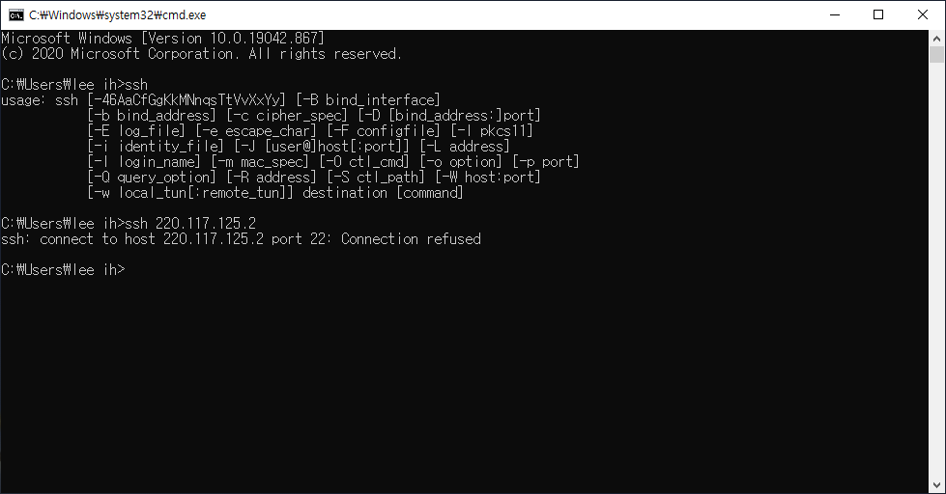

|  |
| --- |
| **[Q 2] VirtualBox (VBox) 네트워크, Part 2 [배점: 20]**  * “과제 참고자료”를 참고하세요.  문제 1) NAT 에 대해서 조사하고, NAT의 원리 및 어떻게 동작하는지 설명하세요.  문제 2) Port Forwarding에 대해서 조사하고, 원리 및 어떻게 동작하는지 설명하세요.  Kali 가상 머신을 종료하고, 네트워크 어댑터 설정을 초기 값 (NAT)으로 변경하세요. Kali 가상 머신을 시작하고, IP 주소를 확인하세요. 호스트 머신에서 Kali 가상 머신으로 ping을 보내면 응답히지 않습니다. 호스트 머신에서 Kali 로 ssh 접속도 되지 않습니다.  포트 포워딩 기능을 이용해서, 호스트 머신에서 Kali 가상 머신으로 ssh 접속이 가능하도록 설정하세요.  문제 3) 호스트 머신에서 터미널 프로그램을 통해서 Kali 에 SSH 접속 한 화면을 캡처해서 아래에 첨부하세요. |

답변 1)NAT는 사설 IP를 공인 IP로 변경에 필요한 주소변환 서비스다. NAT는 하나의 공인IP뒤로 여러 개의 사설IP공간을 은닉하는 기법을 사용한다. 이는 다수의 인터넷 디바이스가 하나의 공인 IP를 사용하여 외부 인터넷을 사용하는 것을 가능하게 해준다.

답변 2)포트 포워딩은 특정 포트로 접근하더라도 어떤 사설IP로 접근자를 안내해주는 것이다.

답변 3) 

|  |  |  |
| --- | --- | --- |
| **[Q 3] IP 주소로 지리 정보 조회하기 [배점: 20]**  공인 IP 주소를 사용하는 장비는, 해당 장비의 지리적 위치를 알아낼 수 있습니다.  Kali 에서 host 명령을 이용해서 [www.hallym.ac.kr](http://www.hallym.ac.kr) 도메인의 IP 주소를 확인하세요.  웹 브라우저를 시작하고 <https://whatismyipaddress.com/ip-lookup> 주소에 접속하세요.  [www.hallym.ac.kr](http://www.hallym.ac.kr)의 IP 주소를 입력하고 [GET IP DETAILS]를 클릭하면, 아래와 같은 화면이 나옵니다.    Kali 리눅스 터미널에서도 동일한 작업을 할 수 있습니다.   |  |  | | --- | --- | |  |  |   “loc”의 결과인 37.8747,127.7342을 구글 맵 (maps.google.com)에 입력하면 아래와 같은 결과가 나옵니다.    [www.daum.net](http://www.daum.net) 도메인에 대해서...  문제 1) IP 주소는?  문제 2) <https://whatismyipaddress.com/ip-lookup> 에서 IP 주소로 검색한 결과를 캡처해서 아래에 첨부  문제 3) curl 명령을 이용해서 조회한 결과(= 터미널 화면)를 캡처해서 아래에 첨부 |

문제 1)211.231.99.17 / 211.231.99.80

문제 2) 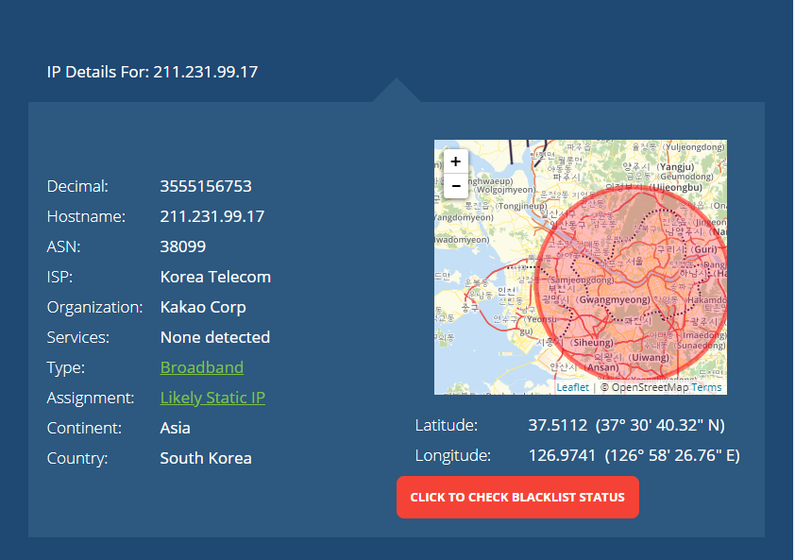

문제 3)

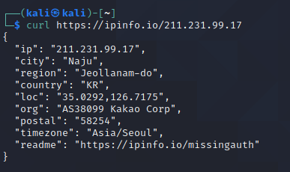

|  |
| --- |
| **[Q 4] 네트워크 경로 확인 및 경로의 지리 정보 조회하기 [배점: 10]**  네트워크는 수 많은 소규모 네트워크로 연결되어 있습니다. 따라서, 원격지에 위치한 목적지로 데이터를 전달하기 위해서는 많은 게이트웨이를 거쳐야 합니다. 목적지에 도착하기 위해 어떠한 게이트웨이를 거쳐 갔는지 알 수 있을까요?  ‘traceroute’ 명령어가 설치되어 있는지를 확인하고, 그렇지 않은 경우 apt 명령을 사용해서 설치하세요.  문제) Kali 리눅스 터미널에서 아래와 같이 명령을 입력하고, 결과 화면(터미널)을 캡처하여 아래에 첨부하세요.  $ sudo traceroute -I [www.youtube.com](http://www.youtube.com)  . |

답변)

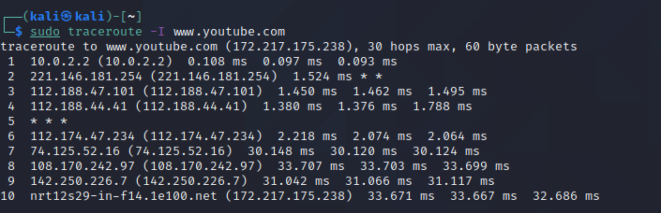

|  |
| --- |
| **[Q 5] 웹 페이지 접속 경로 강제 변경 [배점: 10]**  지난 실습 시간에 Kali에서 Apache2 웹 서비스를 시작하는 방법을 배웠습니다.  수업시간에 배운 내용에 따르면, 문자로 된 도메인 이름(예: [www.naver.com](http://www.naver.com))은 사람이 기억하기 쉽도록 작성한 이름이고, 네트워크/통신을 위해서는 숫자로 된 IP 주소로 변경해야 합니다. 도메인 이름을 숫자IP로 변경하기 위해서는 먼저 로컬 컴퓨터에 있는 호스트 파일을 살펴보고, 찾을 수 없다면 DNS 서비스를 사용합니다. 만약, 로컬 컴퓨터에 있는 호스트 파일에 잘못된 도메인-IP 정보를 저장하면 어떻게 될까요?  먼저, /etc/hosts 파일을 열고, 아래의 내용을 추가하세요  127.0.0.1 www.naver.com  이제 [www.naver.com](http://www.naver.com)으로 접속하려고 하는 경우, 강제로 127.0.0.1 주소(= 로컬 컴퓨터)로 접속하도록 “잘못된” IP 주소를 돌려줍니다.  1. Apache2 웹 서비스를 시작하세요.  2. /etc/hosts 파일의 내용을 위와 같이 수정하세요  3. Kali 리눅스에서 웹 브라우저를 시작하고, [www.naver.com](http://www.naver.com)을 입력하세요  네이버에 접속하지 못하고, 가상 머신에서 동작하고 있는 Apache2 웹 서비스에 접속합니다.    문제) 위의 내용을 따라하고, 위와 같이 웹 브라우저 화면을 캡처하여 첨부하세요. |

답변)

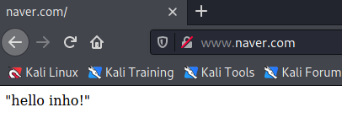

**끝! 수고하셨습니다 ☺**